Listeværktøjet – generel vejledning
Listeværktøjet bruges til at søge på personer, lave lister over medlemmer og frivillige samt ændre oplysninger på frivillige og medlemmer. Du får adgang til oplysninger på medlemmer inden for din kommune samt alle frivillige uanset folkeregister adresse.

For at få adgang til listeværktøjet skal du være registreret i medlemsdatabasen som ”Frivillig med adgang til listeværktøjet”. Formanden udpeger hvilke frivillige der skal registreres som ”Frivillig med adgang til listeværktøjet”. Formanden har ansvaret for, at frivillige, der får adgang til listeværktøjet, ikke misbruger adgangen og at meddele FrivilligService om evt. ændringer.

For registrering af listeværktøjsfrivillige og support kontakt FrivilligService:frivilligservice@aeldresagen.dk

De data, som listeværktøjet bygger på, er Ældre Sagens database over medlemmer og frivillige. Ændringer, foretaget i listeværktøjet, skal først indlæses i sekretariatets database af en medarbejder. Først efter denne opdatering kan ændringerne ses i listeværktøjet.


Oplysningerne må kun anvendes til brug for lokalafdelingens administration og organisering af det frivillige arbejde. Oplysningerne må ikke videregives til andre. Adressebeskyttede medlemmer og frivillige kan ikke fremsøges eller vises på listerne. Adressebeskyttede er registreret i den centrale database og vil indgå i beregningerne af midler til lokalafdelingerne både for antal medlemmer og antal frivillige.

For at fremfinde et medlem eller en frivillig start med at lave henholdsvis en medlemsliste eller en frivilligliste og find så medlemmet eller den frivillige på liste (søgning på søgekriterier skal være meget præcis på det vi har stående i databasen for at give resultat).
Indhold
Login 2
Opret ny frivillig der ikke er medlem eller ny frivillig der er medlem i en lokalafdeling uden for din egen kommune 4
Liste over medlemskaber 5
Søg og rediger person medlemskab 6
Søg og rediger personer frivillige 7
Søgefelter 9
Vis person liste 10
Rediger på person 11

Login
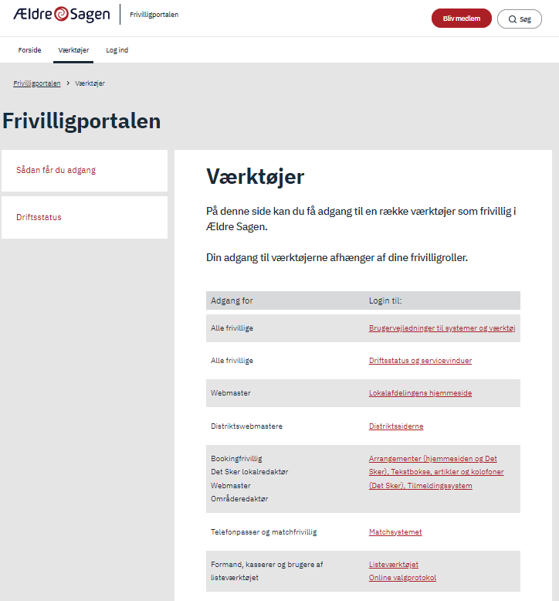
For at logge ind til listeværktøjet gå ind på FrivilligPortalen: https://www.aeldresagen.dk/Frivilligportalen. På side Værktøjer ligger link til Listeværktøjet.

Indskriv mailadresse og adgangskode og klik Login. Her findes også muligheden for at oprette password og klikke Glemt password.
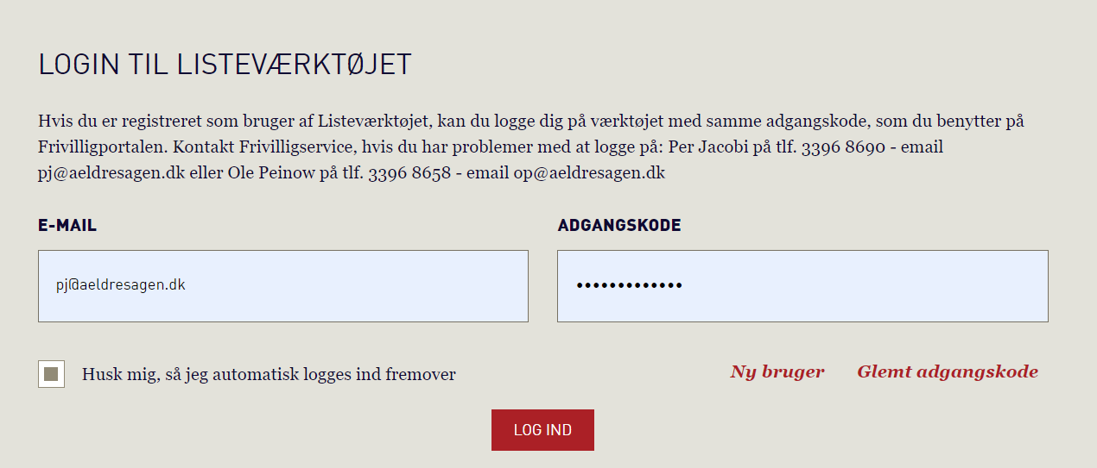

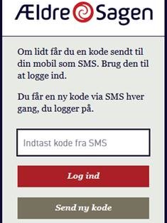

Når du har klikket Log ind sender systemet en engangskode som sms
til det mobilnummer vi har registreret i databasen på dit stamkort.
Indtast koden og klik Log ind.

Hvis der ikke i løbet af et par minutter kommer en kode klik Send ny kode.
Hvis der stadig ikke kommer en kode ring til sekretariatet for at opklare
om vi har dit mobilnummer rigtigt registreret.

Til top

Opret ny frivillig der ikke er medlem eller ny frivillig der er medlem i en lokalafdeling uden for din egen kommune
Øverst på listeværktøjssiden findes mulighederne for at oprette en ny frivillig, der ikke er medlem eller en ny frivillig, der er medlem, men bor i en anden kommune en din egen.

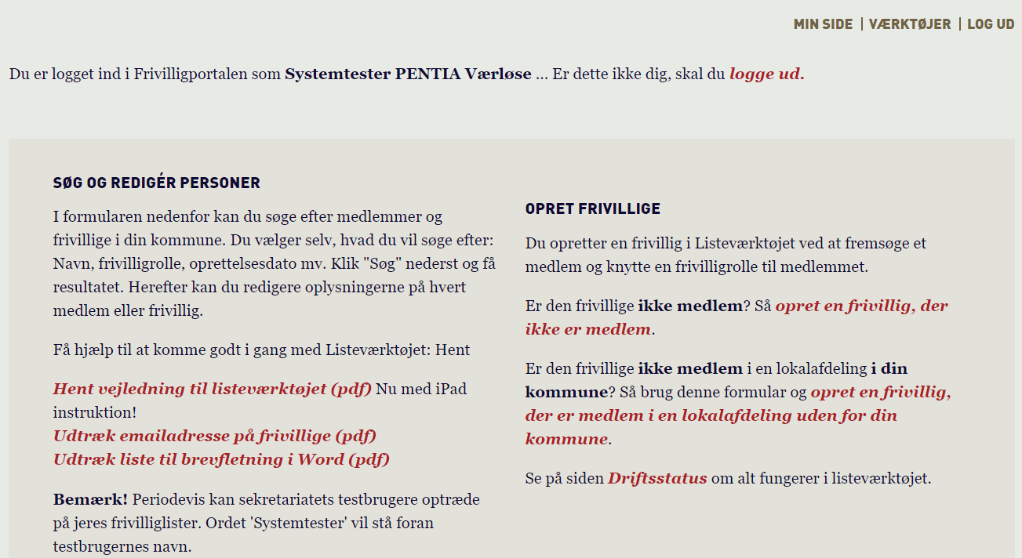

Liste over medlemskaber
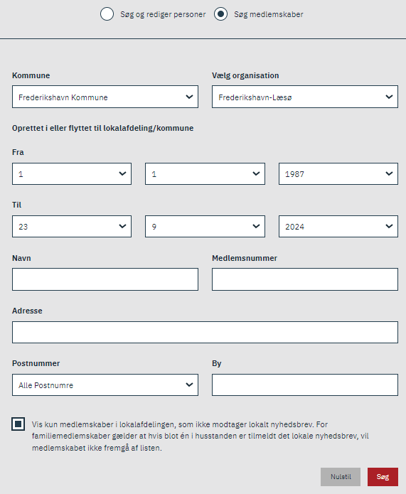
Øverst kan du markere om du vil se på
en medlemsliste, hvor hver person står på en linje
for sig, eller om du vil se på en medlemsliste
hvor to personer i et familiemedlemsskab står
på samme linje.

Det sidste bruges, hvis listen skal bruges til brev-
forsendelse f.eks. af et lokalblad, så hver husstand
kun får ét brev.

Listeværktøjet vil som udgangspunkt som default have
startdato sat til Ældre Sagens startdato og slut dato sat
til dags dato. Det betyder at du laver en liste over alle
lokalafdelingens medlemmer.

Du kan lave en liste over ny medlemmer i lokalafdelingen
i en valgt periode, for eksempel hvis I vil sende nye medlemmer
et velkomstbrev. Når du har valgte periode vil listen rumme
både ny indmeldte og medlemmer der er flyttet fra en anden
lokalafdeling til jeres lokalafdeling.

Nb! Hvis du laver en liste over hele kommunen og tager Tilflyttet
dato med på listen vil antal af tilflyttere til kommunen ikke
nødvendigvis være lig summen af tilflyttere til den enkelte
lokalafdeling. Tilflyttere til hele kommunen er kun dem der er
tilflyttet fra en anden kommune, mens listen over tilflyttere til
en lokalafdeling og har flytning internt i kommunen med.

Nederst på Søg medlemskaber findes funktionen:
Vis kun medlemskaber, der ikke modtager lokalt nyheds-
brev. Med den funktion kan du lave en liste til udsendelse af
et lokalt blad og derved sparre trykkeomkostninger og porto
på de medlemskaber der kan få samme information i Lokalt
nyhedsmail.

Søg og rediger person medlemskab
Øverst på listeværktøjet vælger du muligheden Søg og rediger personer (1). Denne funktion viser medlemmerne (2) som enkeltpersoner på hver sin linje på listen. Du kan vælge datoer for hvornår et medlem er oprettet eller tilflyttet fra en anden lokalafdeling (3).

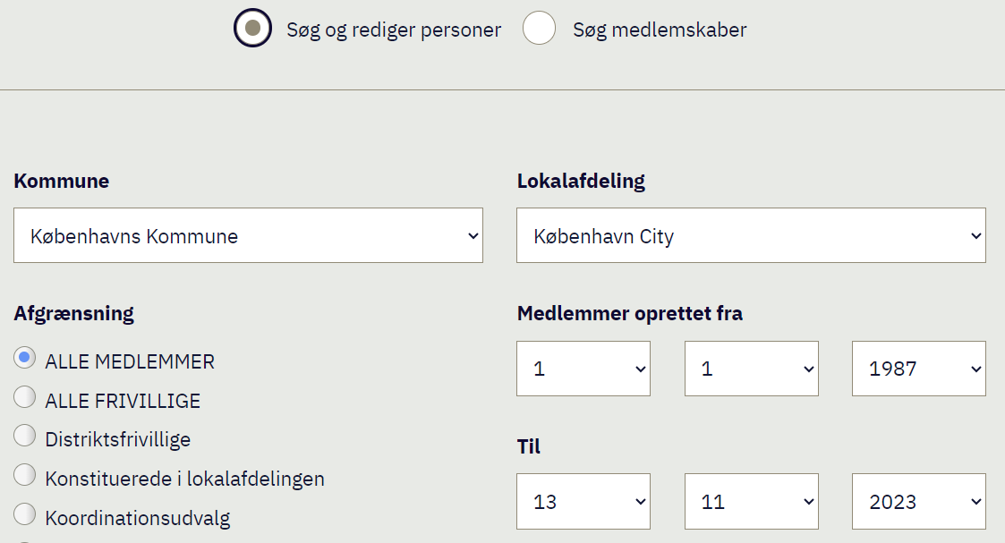
1

2

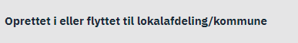

3

Søg og rediger personer frivillige
Øverst på listeværktøjet vælger du muligheden Søg og rediger personer (1). Denne funktion kan vise frivillige (2). Listen viser som udgangspunkt alle frivillige. Du kan begrænse din liste ved at klikke på knappen Vælg frivilligroller (3)

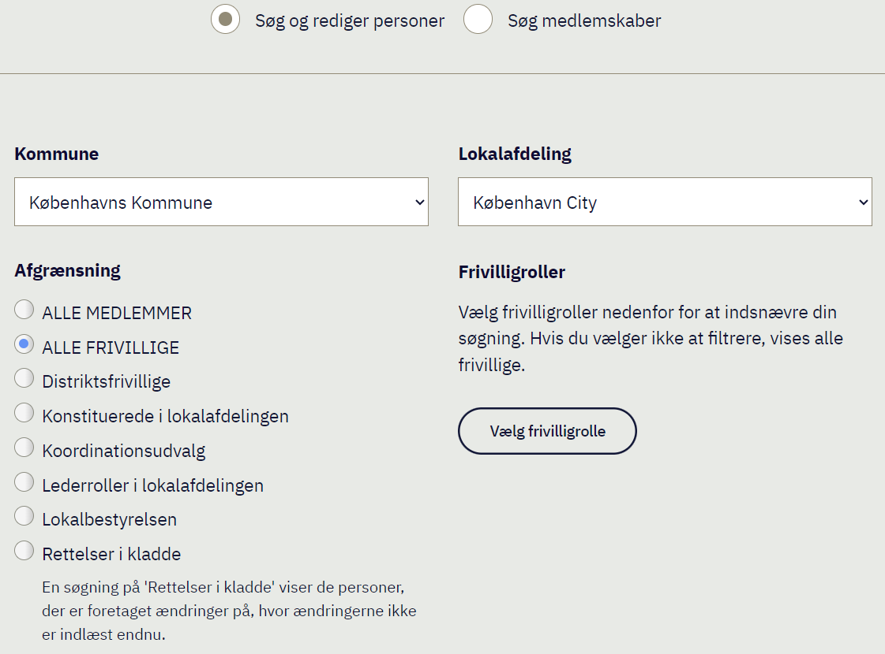

1

Afgrænsning:

Distriktsfrivillige, liste over alle distrikts-
frivillige inklusive dem der bor uden for
din kommune.

Konstituerede i lokalafdelingen, formand,
2
Næstformænd, sekretær, kasserer, aktivitets-
ledere.

Koordinationsudvalg

Lederroller i lokalafdelingen, bestyrelsen,
aktivitetsledere, sekretær, kasserer, web-
Master, Det Sker redaktør.

Lokalbestyrelsen, indvalgte i bestyrelse,
Suppleanter til bestyrelsen.
3
Rettelse i kladde, viser de rettelser du har
indsendt til sekretariatet, men hvor
sekretariatets indlæsning ikke er foretaget

Til top

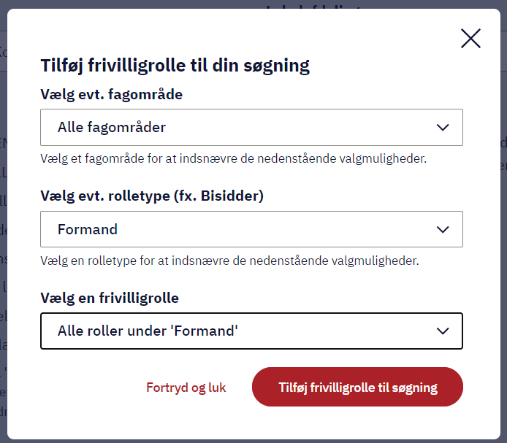
Når du klikker på Vælg frivilligrolle (se side 7 pkt. 3)
åbnes en dialogboks hvor du kan afgrænse ud fra valg
af fagområder, typer og frivilligrolle. Klik på knappen
Tilføj frivilligroller til søgning.

Nu vises dit valg. Du kan tilføje flere roller i den samme
Søgning ved at klikke på Tilføj flere frivilligroller til
Søgning.

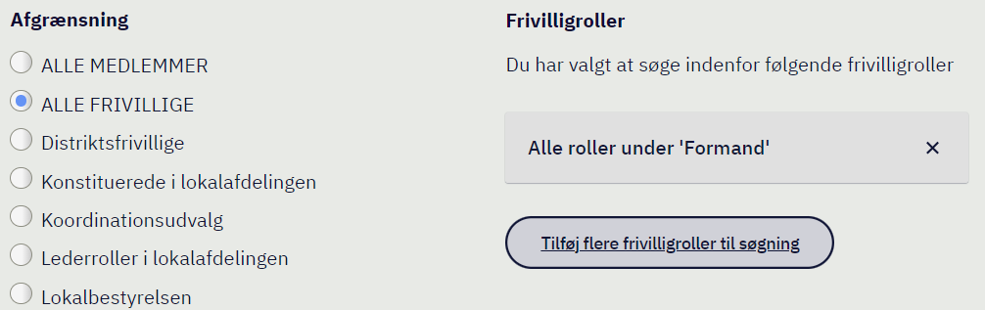

Til top

Søgefelter
Søg på konkrete oplysninger ved at benytte søgefelterne. Hvis de data, man indskriver i søgefelter, ikke matcher det der står i databasen, finder man ikke den eller de pågældende. Brug af søgefelterne er derfor lidt usikkert, og det er derfor i mange situationer letter at lave en hel medlemsliste eller frivilligliste, sortere listen og derefter scrolle ned til navnet.
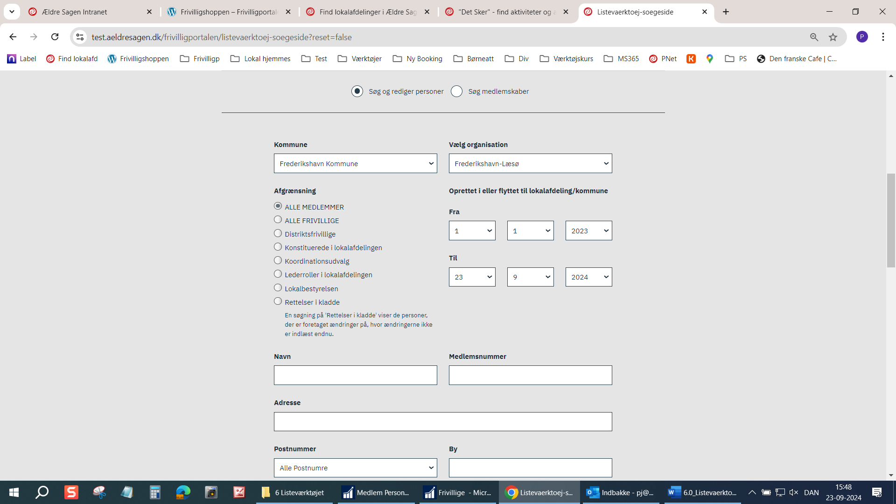
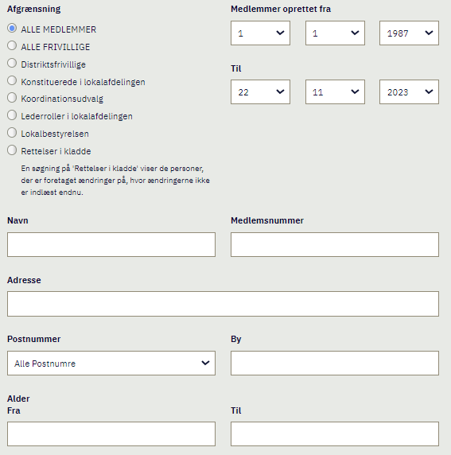

Til top

Vis person liste
Når der øverst er markeret Søg og rediger personer har du mulighed for selv at bestemme hvilke oplysninger der skal med på listen. Den eneste oplysning man ikke kan fravælge, er medlemsnummer. Feltet med e-mail kan kun vælges på frivilliglister og ikke medlemslister. Feltet Anciennitet viser hvor mange år en person har været frivillig. Vi har dog ikke data om frivilligrollers start og stop i hele Ældre Sagens levetid og derfor vil anciennitetskolonnen være behæftet med fejl. Hvis ancienniteten skal bruges til f.eks. at uddele årsnåle er det tilrådeligt at snakke med den pågældende og tildele årsnåle efter lokal hukommelse i stedet for listeværktøjets beregninger. Hvis du er bekendt med at en persons anciennitet er forkert kontakt FrivilligService for at få data rettet. I kan både lave en liste med dato for hvornår en person er indmeldt, men også trække med på listen hvornår en person er flyttet fra en anden lokalafdeling til jeres lokalafdeling. Når felter er udfyldt klik på Søg.
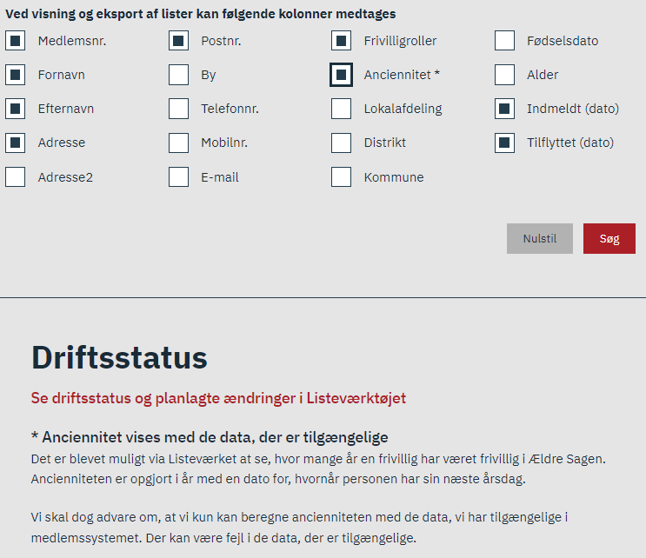

Til top

Rediger på person
Listen vises med antallet af personer stående øverst. Klik på ret søgning (1) for at redigere i de søgekriterier der er indtastet. Klik på Ny søgning (2) for at rense søgefelterne og starte forfra. Klik på Print (3) for at udskrive listen. Klik på Eksporter liste (4) for at åbne listen i Excel regneark. For at redigere en person klik på rediger knappen (5). Hvis indmeldt og tilflyttet dato er ens er personen direkte indmeldt i jeres lokalafdeling. Hvis indmeldt dato ligger før tilflyttet dato er der tale om en person der er flyttet fra en anden lokalafdeling til jeres lokalafdeling (6).

2
1
3
4
882 personer på listen

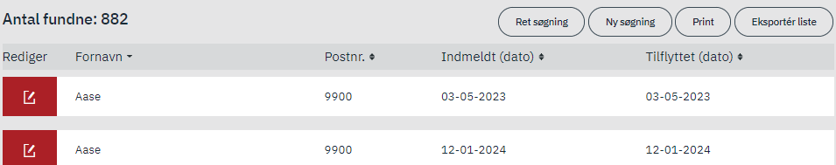

5

6

03-05-2021


Hvis personer du ved er medlem eller frivillig ikke dukker op på lister eller ved søgning kan forklaringen være at vedkommende har registreret adressebeskyttelse.


Når du bruger Eksporter liste knappen åbnes listen i Excel regneark hvis du har det program på computeren. Husk når du gemmer listen at ændre filtypen til en Excel projektmappe.
Til top
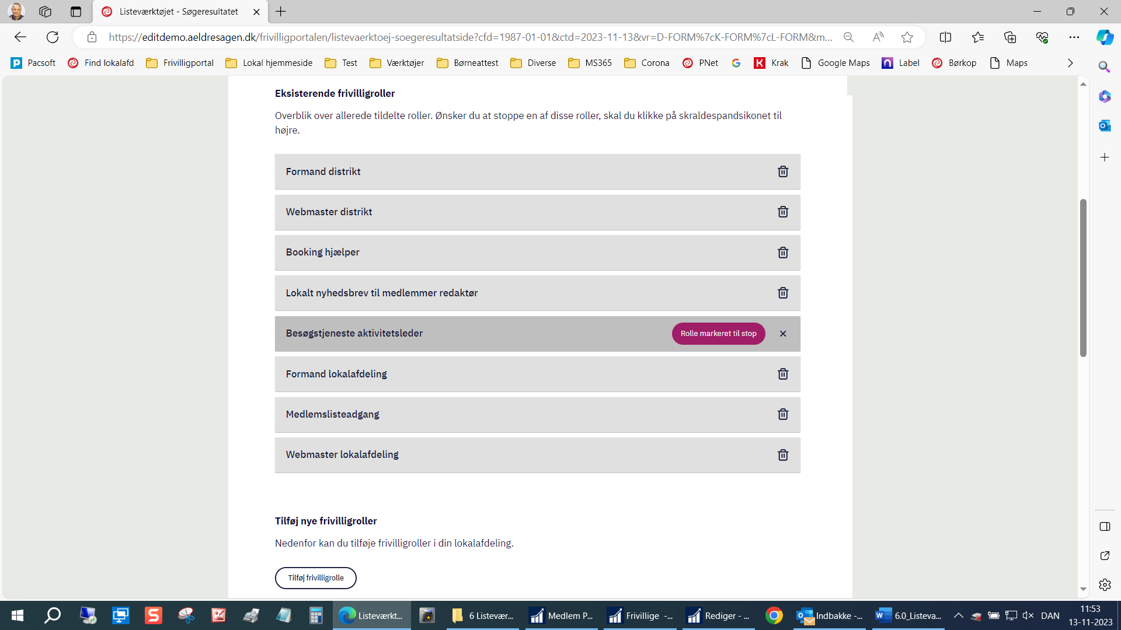
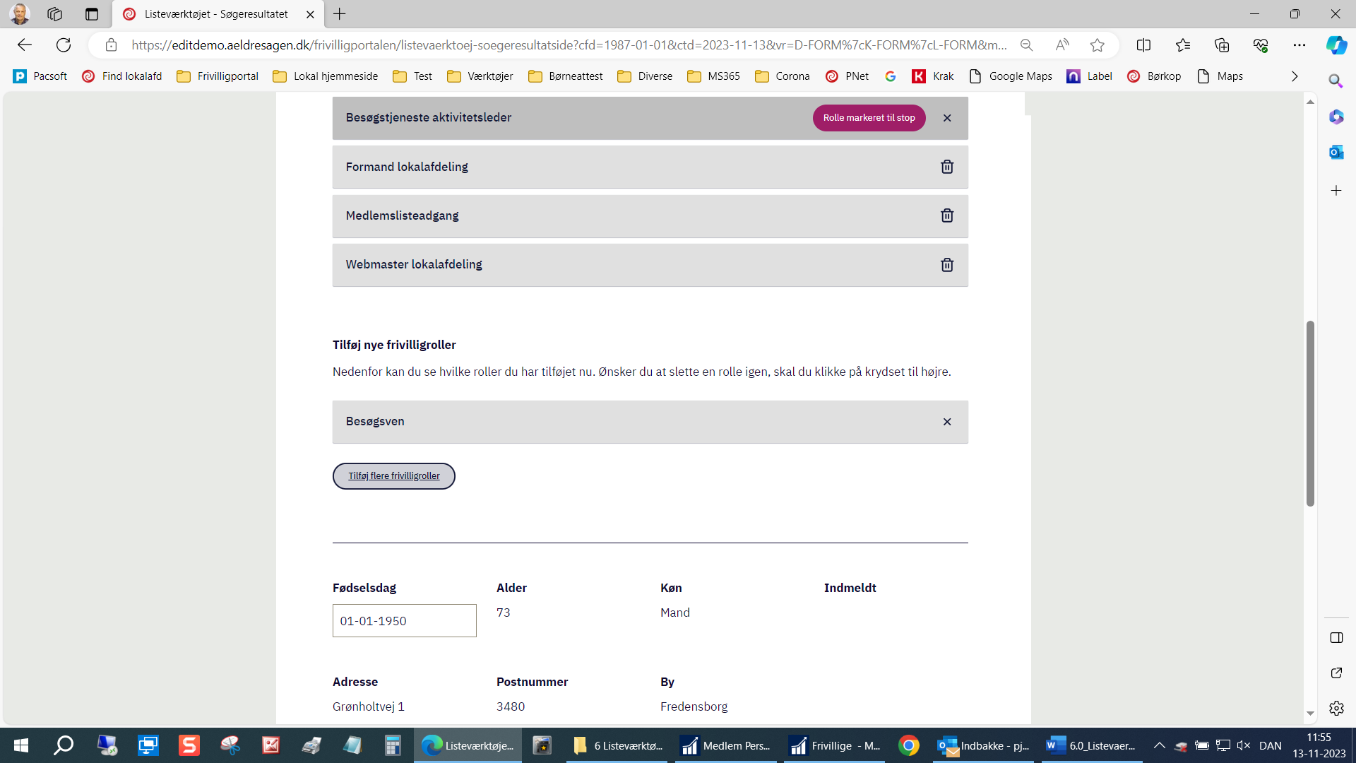
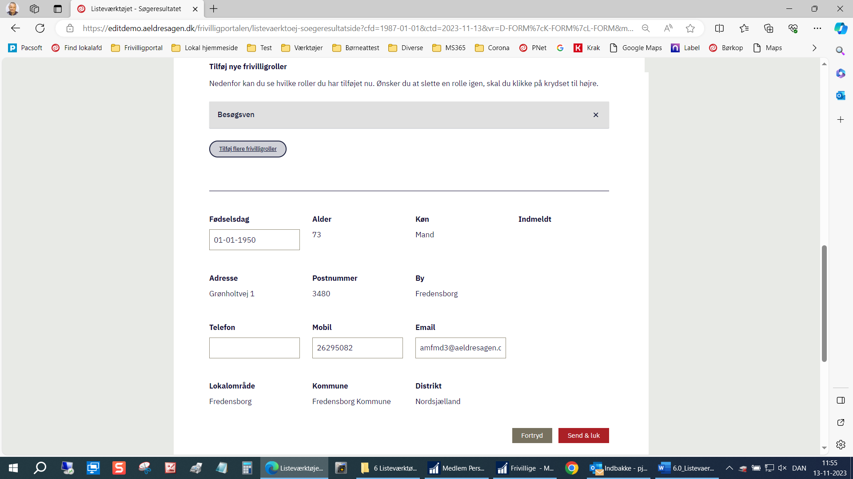
Når personens stamkort åbnes, kan du rette i de åbne
Tekstfelter: Navn, fødselsdato og kontaktoplysninger.

Adresse og organisationstilknytning kan ikke rettes. Vi
1
Får disse rettelser samt oplysninger om dødsfald via
opdateringer fra CPR registreret.
2
For at stoppe et tillidshverv klikkes på skraldespandsikonet (1).
Der vises efterfølgende hvilke tillidshverv der er markeret
til stop (2). Fortryd dette ved at klikke på krydset (3).

Hvis du skal have tilføjet tillidshverv på personen klik på
3
Knappen Tilføj frivilligrolle (4), derefter åbnes rollevælger
dialogboksen.
4
Når du har lavet dine rettelser klik på Send og luk (5).

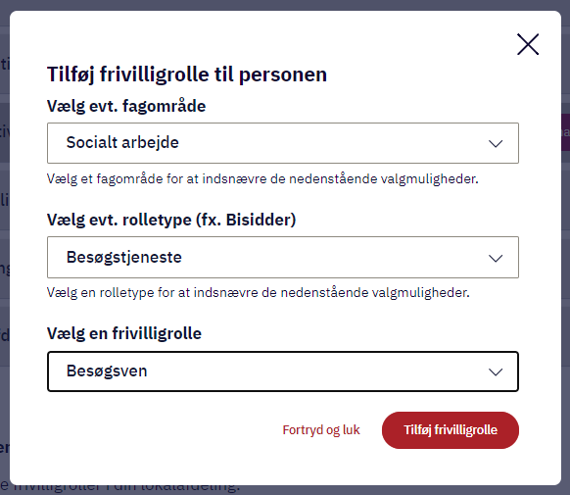

5

Du kan nu se hvilke tillidshverv der er markeret til start og stop. Du kan stadig nå at fortryde ved at klikke på krydserne (1). Når alt er korrekt klik på Luk (2). De rettelse du har foretaget og sendt, ligger i kladde indtil rettelserne er indlæst af en medarbejder i sekretariatet. Der går typisk en arbejdsdag før du kan se rettelserne.
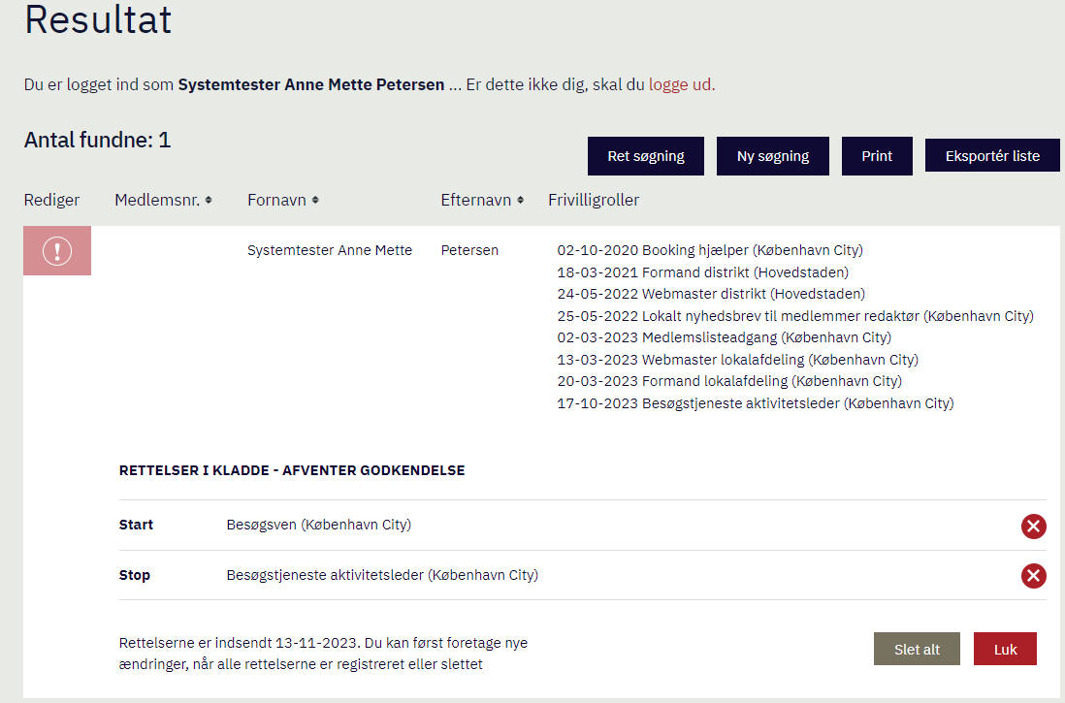

1

2

